Конспект  занятия для детей средней группы

«Спички детям неигрушки»

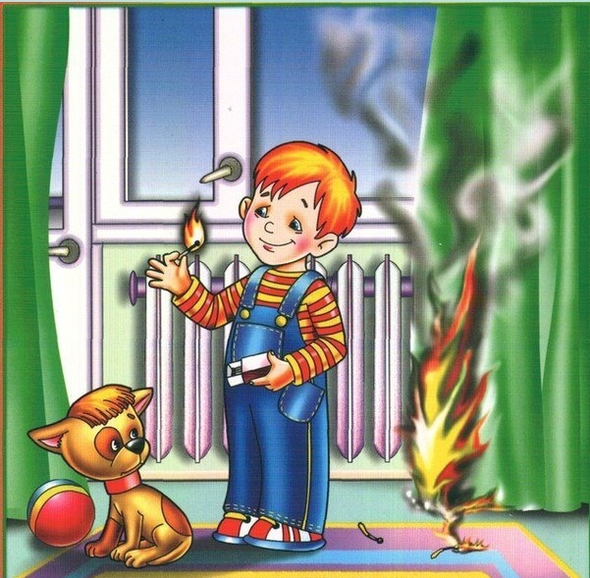

Составила: воспитатель средней группы

Каримгаджиева Д.И

**Конспект  занятия для детей средней группы**

**«Спички детям не игрушки»**

**Цель:**

1.     Дать [детям](http://ds82.ru/doshkolnik/353-.html) понятие о пользе и вреде огня.

2.     Познакомить [детей с](http://ds82.ru/doshkolnik/898-.html) причинами возникновения пожара, его последствиями, правилами пожарной безопасности.

3.     [Закрепить](http://ds82.ru/doshkolnik/931-.html) знания о том, что горит, что не горит.

4.     Вызвать [у детей](http://ds82.ru/doshkolnik/1002-.html) желание быть осторожными с огнем.

5.     Воспитывать ответственность за [себя](http://ds82.ru/doshkolnik/1693-.html) и за своих близких и собственную безопасность.

6.     Воспитывать бережное отношение к своей жизни.

**Предварительная работа:**

Изучение иллюстраций из серии: "Дошкольником о пожарной безопасности."  
Чтение рассказов:  
"Путаница" К.И. Чуковского.  
"Пожар" С.Я. Маршака.

**Ход развлечения.**

Дети сидят полукругом.  
**Воспитатель:**

- Дети, вы все любите играть с игрушками. Мой маленький дружок котенок предлагает поиграть в игру: "Назови игрушку".

Правила игры:

Вы передаете котенка из рук в руки и четко называете какие игрушки вы знаете.   
(начинается игра)  
- А сейчас игра для самых внимательных. Посмотрите на стол (на столе стоят игрушки) и подумайте:   
- Какой предмет среди игрушек лишний?   
- Почему?  
(ответы детей).

**Воспитатель:**

- Мячик, пирамидка, кукла, машина, чебурашка, слоненок –  это игрушки.  
- А спички можно назвать игрушкой?  
(ответы детей).  
- Как вы думаете, для чего нужны спички? (зажигать дрова в печи, свечу, костер)  
(ответы детей).  
-Что появляется, когда зажигаем спички? (огонь)  
(ответы детей).

**Воспитатель:**

-Дети, в каждом доме есть огонь.  
Где его можно взять? (изспички, зажигалки).  
(ответы детей).  
-А вы знаете, огонь бывает большой и маленький, полезный и опасный.

**Дидактическая игра "Какой бывает огонь."**- Для чего люди разводят костер?  
( чтобы согреется или готовить пищу).   
(ответы детей).  
- А что надо класть в костер, чтобы он горел? (сухие ветки, дрова, бумагу).   
(ответы детей).

**Воспитатель:**

- Вы знаете дети, не все горит в огне.  
**Дидактическая игра "Что горит, что не горит".**

**Воспитатель:**

- В наших квартирах много вещей, которые очень хорошо горят, поэтому взрослые и дети должны быть осторожны с огнем.  
- Дети, слышите, кто-то хвостиком в дверь стучит. Пойду посмотрю, открою.   
(Воспитатель открывает дверь, входит лисичка).

- Здравствуйте, ребята. Я лисичка - сестричка. Вы меня узнали?  
(ответы детей).  
- А вы знаете, ребята, я очень люблю играть, посмотрите, что я принесла.  
(достает коробочку спичек)  
- Ой, кто в коробочке пищит?  
- Что это? (спички)  
- Как интересно.  
- Спички что-то говорят. (дети прислушиваются)   
- Спички говорят, что хотят поиграть с нами.  
- Они предлагают, что - бы мы их зажгли, когда они будут гореть всем будет тепло и весело.  
- Как здорово! Сама спичка деревянная, головка у нее из серы.  
- Дети подумайте, а если я брошу горящую спичку на пол, что произойдет? (Пожар).  
(ответы детей).  
- Правильно, дети, загорится ковер, мебель.  
-А вы знаете, дети, что с нами однажды приключилось! Я с лисичками - сестричками взяла спички и пошла на море и зажгла его.  
- Вспомните, слова, из какой они сказки:

" А лисички, взяли спички.  
К морю синему пошли.  
Море синие зажгли."  
сказка К.И. Чуковского "Путаница".  
(ответы детей).  
- Ой, как мы испугались!

**Воспитатель:**

- Дети, а кто помог потушить огонь на море? (Бабочка).  
(ответы детей).

**Воспитатель:**

- Вот, лисичка, какая беда может случится от маленькой спички, наши дети об этом знают.  
**Воспитатель** читает стихотворение про спички:

"Посмотри, мы как сестрички.  
Очень тоненькие спички.  
Опасны мы, дружок - ты знай!  
И спичками ты не играй!"

**Воспитатель:**

- Да, много пожаров от неосторожного обращения с огнем. Огонь очень опасен. Он сначала горит медленно, потом языки пламени становятся выше, сильнее разгораются, бушуют.   
- Давайте представим, что вы маленькие огоньки. Сначала вы потихоньку горели, потом стали разгораться больше, больше, выше, выше.

*Игра "Разгорайся огонек".*

(дети встают со стульчиков и имитируют огонек).   
Ты вокруг повернись,   
В огонек превратись!  
- Огонек был маленький, яркий. Открылась форточка, и влетел весенний ветерок-проказник. А маленькому огоньку только это и надо, он стал расти, расти, и превратился в огонь - великан сердитый и злой.   
- Дети, что же дальше случилось, когда маленький огонек превратился в большой? (Пожар).  
(ответы детей).

**Воспитатель:**

- Сейчас я вам прочитаю стихотворение, которое называется "Пожар". С.Я Маршака.

Мать на рынок уходила,  
Дочке Лене говорила:  
Печку Леночка не тронь.  
Жжется, Леночка, огонь!  
Только мать сошла с крылечка  
Лена села перед печкой.  
В щелку красную глядит.  
А в печи огонь гудит.  
Приоткрыла Лена дверцу.  
Соскочил огонь с полена  
Перед печкой выжег пол.  
Влез по скатерти на стол.  
Побежал по стульям с треском.  
Вверх пополз по занавескам   
Стены дымом заволок.  
Лижет пол и потолок. . . . .

**Воспитатель:**

- Кто виноват в том, что произошел пожар? (Леночка).  
(ответы детей).  
- Кто помог потушить пожар? (пожарная команда).  
(ответы детей).  
- Дети, а чтобы избежать пожаров дома, в детскому саду, на улице, что нужно знать? (Нужно знать правила пожарной безопасности).  
(ответы детей).

Нельзя брать в руки спички, зажигалки.

**Ребенок:**

Спичками мы не играем  
Спички мы не зажигаем!  
Спичками играть нельзя!  
Вы запомните друзья!

Нельзя включать утюг и другие электроприборы.

**Ребенок:**

Утюжок без мамы   
Дома не включай.  
Загореться может  
Дом твой невзначай.

**Воспитатель:**

- Дети, а если случится пожар, что нужно делать? (При пожаре звонить "01", чтобы вызвать пожарную команду).  
(ответы детей).  
- А как называются люди, которые работают в пожарной команде?(Пожарники).  
(ответы детей).

**Ребенок в костюме пожарника.**

Сам не справишься с пожаром.  
Это труд не для детей.  
Не теряя время даром,  
"01" звони скорей.  
Набирай умело!  
Чтоб не все сгорело!

**Воспитатель:**

- Дети, но мы с вами должны знать, как надо правильно вести при пожаре.  
- Если пожар небольшой - его можно затушить водой или накрыть плотным одеялом;  
- Нельзя тушить водой горящие электроприборы.  
- Нельзя прятаться в дальних углах, под кроватями, за шкафами - опасен не только огонь, но и дым.  
- Нельзя оставаться в помещении, где начался пожар, а надо быстро уйти и звать на помощь взрослых.

**Воспитатель:**

- Дети, постарайтесь запомнить эти правила и всегда их соблюдать, чтобы пожарная машина никогда   
не приезжала к вашему дому.

Итог: Лисичка приносит волшебный сундучок, в котором находятся чупа-чупсы. Дети говорят, что им понравилось, и что запомнилось на занятии, лисичка дарит сюрпризы.